
GUIA DE COMPRENSIÓN DEL MEDIO.

Nombre: ___________________________________ Curso:____________

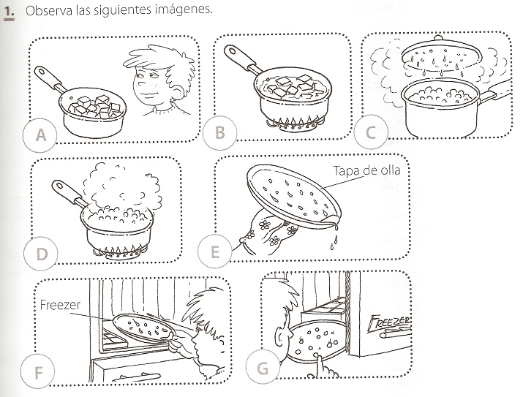
LOS CAMBIOS DE ESTADO DEL AGUA

